Fecha: agosto 27 y 28
Tema: Maquinas simples y su uso

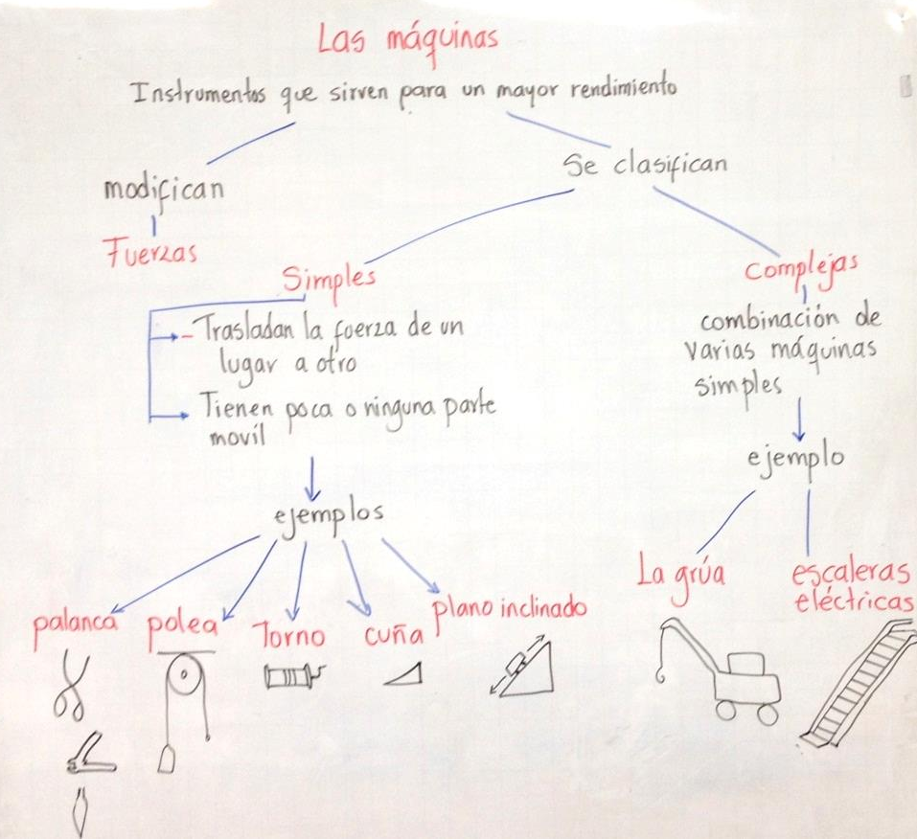
Tipos de máquinas simples
La rueda |  |  | Tiene forma circular. Gira sobre su eje, que también gira. |  | Sirve para desplazar objetos y disminuye el rozamiento
La polea | 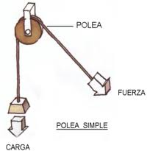 |  | Tiene forma circular y gira sobre su eje. |  | Sirve para levantar pesos. Cambia de dirección en la que hay que ejercer la fuerza
La palanca | 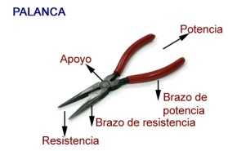 |  | Es una barra que gira alrededor de un punto de apoyo. |  | Sirve para levantar pesos. Multiplica la fuerza
El plano inclinado |  |  | Es una rampa |  | Hace más fácil levantar y mover pesos, pero realizando un recorrido mayor
El torno |  |  | Es un cilindro que gira mediante una manivela |  | Reduce la fuerza que hay que aplicar para subir o bajar cargas, a mayor longitud de la manivela, menor fuerza se aplica.
Tipos de máquinas complejas
Motores |  | 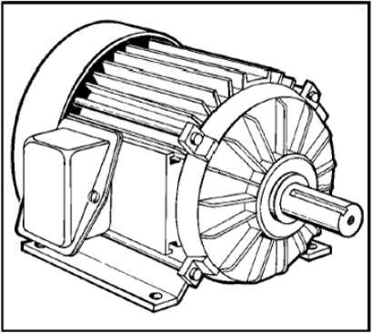 |  | Son máquinas compuestas que producen movimiento
Engranajes |  | 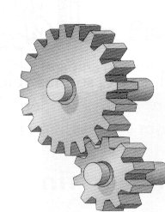 |  | Son ruedas con dientes que transmiten movimiento
Circuitos eléctricos |  | 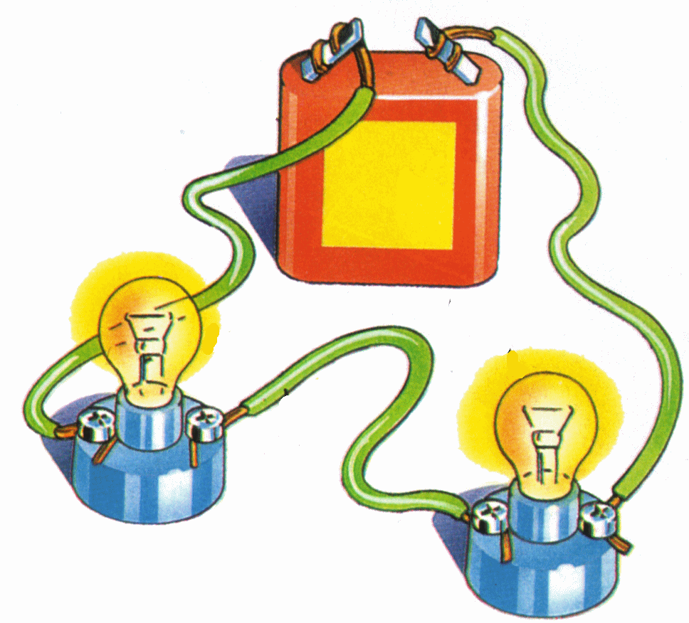 |  | Funcionan con electricidad y permiten que esta circule. Llevan unos componentes pequeños llamados chips.

